Dopis č. 7. 3 = 21
Milé děti,
přeji Vám krásný víkend. Většina z vás zůstává nadále doma a tak se budu těšit příští týden na on-line výuce. V úterý bychom se rozdělili a středy bychom nechali výuku společnou. Moc se na Vás těším. Nezapomeňte se ještě chvíli učit, za 14 dní bude zkoušeníčko, tak ať se vám do těch hlaviček ještě něco dostane. Děti, které půjdou v pondělí do školy, navštívím během příštího týdne. Na další stránce posílám splněný úkol – také jsem zdolala jednu horu - Sněžku.
Příjemný víkend vám všem. paní učitelka

ČJ – učebnice – přečíst s. 124 - pouze ústně
ČJ – učebnice – s. 125/cvičení 1 a 2 do sešitu
s. 126/ cvičení 8 do sešitu
Matematika – s. 3 – celá
Čítanka – s. 108 – 110 - Případ s havlovickým rybníkem
Písanka – dopsat stranu 20 a strana 21
Prvouka pracovní sešit s. 40
VV – vyrobit nějaký obrázek z jídla nebo ovoce – vysvětleno v minulém dopise
AJ – moje skupina https://www.youtube.com/watch?v=H78LRzQYo_s
- Zapsat si z videa 8 slovíček do slovníčku
Pro zájemce o více práce doporučuji tyto stránky – je tam spoustu cvičení a her z anglič

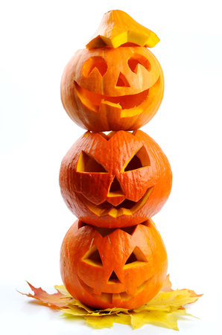
Vzkaz od Dýňouška:

.......... zkouším akrobacii s kamarády!! A posílám vtip
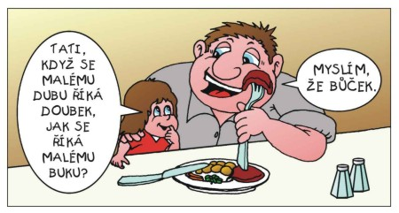

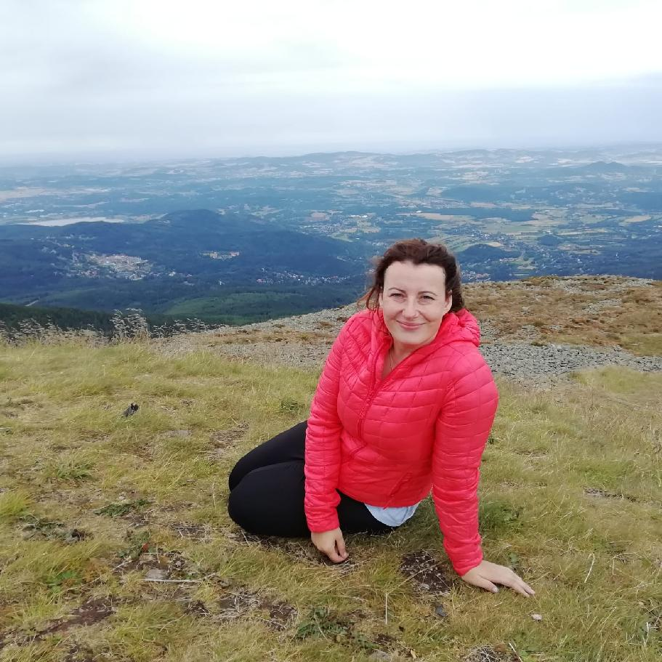
Moc Vás děti zdravím ze Sněžky

